Конспект образовательной деятельности (занятия)
Образовательная область: «Художественно-эстетическое развитие»

Тема: «Лепка белочки по мотивам сказки «Сказка о царе Салтане».

Возраст: подготовительная к школе группа

Цель: Учить детей выделять и передавать в лепке характерные особенности персонажей.
Задачи:
Образовательные: Продолжать учить детей изображать в лепке образ сказочного персонажа – животного (белки, передавая движение этого животного; добиваться выразительности образа белки, передавать строение, форму частей; планировать свою работу: задумывать образ, делить материал на нужное количество частей разной величины, передавать форму и пропорциональное соотношение частей.
Развивающие: развивать творческое воображение, эмоциональную отзывчивость.
Воспитательные: воспитывать самостоятельность, аккуратность, усидчивость, интерес.
Технические:
Продолжать учить детей лепить белочку в движении конструктивным способом, используя имеющиеся умения и навыки работы с пластилином - скатывание, расплющивание, деление целого на части при помощи стеки, учить объединять вылепленные части в одно целое, плотно соединять их путем примазывания одной части к другой и сглаживать границы соединения частей; правильно прилеплять готовые детали к шишке; формировать у детей умение передавать в лепке детали.
Оборудование, материалы: пластилин (разноцветный, доска для лепки, стека; еловые шишки разных размеров; салфетки бумажные и влажные, картинки с изображением белки, «Домик» для белочки.
Методические приёмы: наглядные, словесные, практические.
Предварительная работа: чтение сказки А. С. Пушкина «Сказка о царе Салтане", чтение рассказов о жизни животных наших лесов, беседы об особенностях покрытия их тела (шерсть, колючки);
Ход образовательной деятельности:
I Организационная часть.
Ребята, сегодня мы с вами будем лепить героя одной сказки.
А кто этот герой вы узнаете, отгадав загадки.
Загадки:
Хожу в пушистой шубе,
Живу в густом лесу.
В дупле на старом дубе
Орешки я грызу.
(Белка)
С веточки на веточку
Прыгает, резвится,
Ловкая, проворная,
А не птица.
(Белка)
Кто по елке совко скачет
И взлетает на дубы?
Кто в дупле орешки прячет,
Сушит на зиму грибы?
(Белка)
Просмотр мультипликационного отрывка сказки А. С. Пушкина «Сказка о царе Салтане»

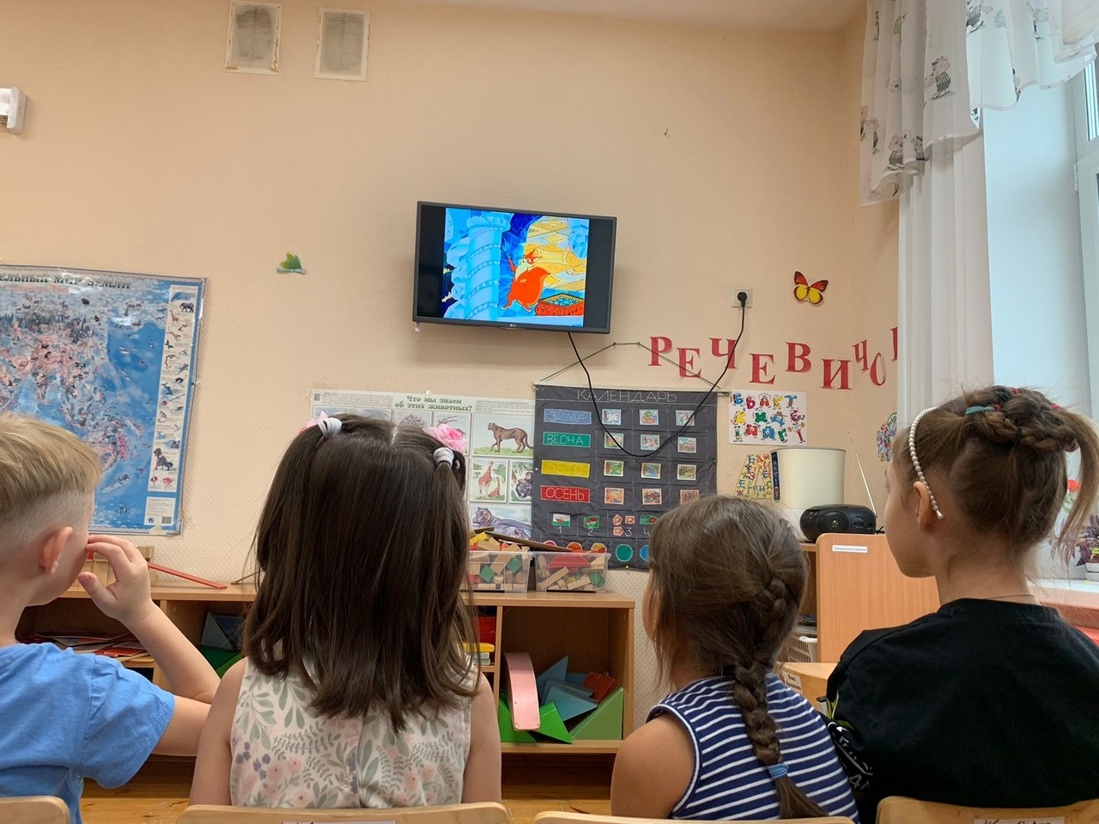

Ель растет перед дворцом,
А под ней хрустальный дом;
Белка там живет ручная,
Да затейница какая!
Белка песенки поет
Да орешки все грызет,
А орешки не простые,
Все скорлупки золотые,
Ядра - чистый изумруд;
Слуги белку стерегут.
Воспитатель:
1. Как называет белку автор?
2. Что делает белка в стихотворении?
- Какого цвета бывают белки?
- Какие части тела есть у белки?
- Какой формы голова у белки?
Давайте посмотрим, из каких частей состоит белка.
(Рассмотрим игрушку) .
Обратите внимание на туловище и голову, что больше? - Какой формы тело у белки?
- Какие лапки у белки?
- Какой у белки хвост?
- Какие у нее уши?
- Какая у нее мордочка?
Прежде чем начнем лепить давайте немножко отдохнем.
Физкультминутка.
Физкульминутка Беличья зарядка
В лесной глуши на елке
Жили-были два бельчонка. (Потянуться.)
Жили дружно, не тужили и с зарядкой дружили. (Прыжки на двух ногах.)
Вставали рано поутру,
Изображали кенгуру: (Руки поднести к ушам.)
За уши лапками хватались
И вправо-влево наклонялись. (Наклоны в стороны.)
Дружно хлопали в ладошки (Хлопки в ладоши.)
И тянулись, словно кошки. (Круговые движения руками, потянуться.)
Ножками топали, (Ходьба на месте с притопом.)
Глазками хлопали, (Поморгать глазами.)
Головками крутили, (Повороты головы в стороны.)
Друг за другом вслед ходили. (Ходьба на месте)
Лепка белочки.
Делим кусок пластилина на нужное количество частей:
-голова, уши, лапы.

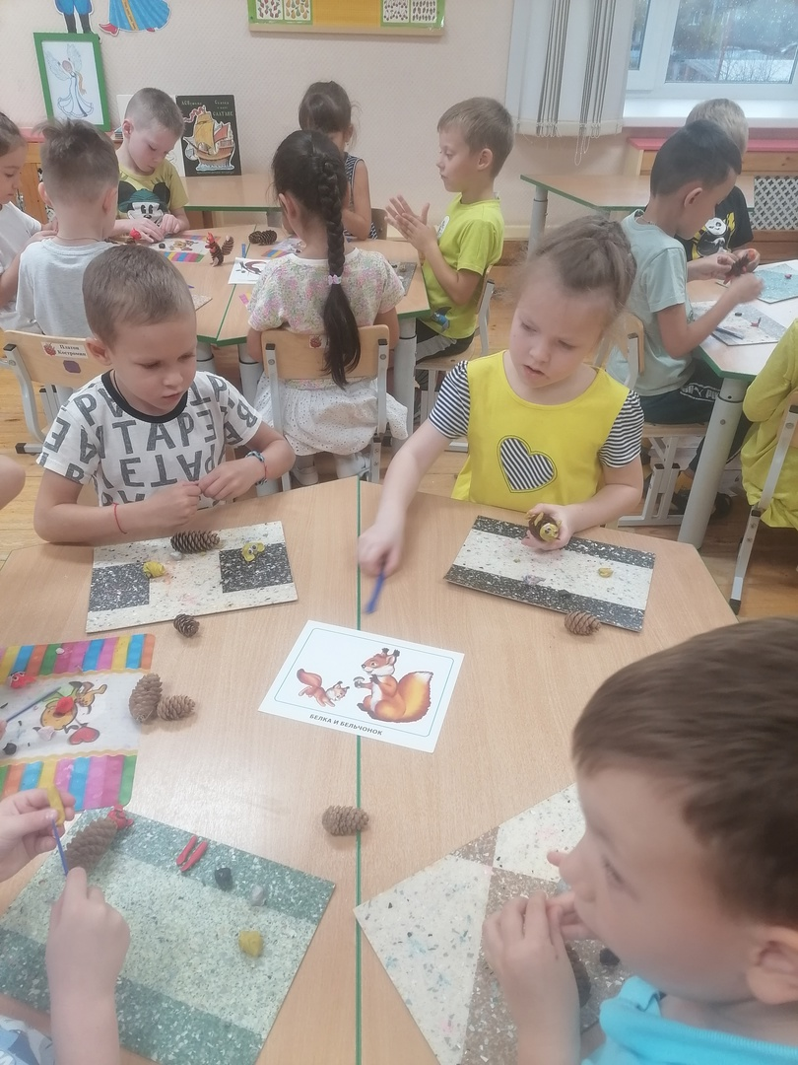

Лепим каждую деталь отдельно и соединяем их вместе, прилепляем к шишкам.
Дорабатываем детали. Белый пластилин наносится на живот, глазки, уши. Затем нос, зрачки. Теперь осталось нанести черный пластилин на кончики ушей, лап и хвоста, и белочка готова!

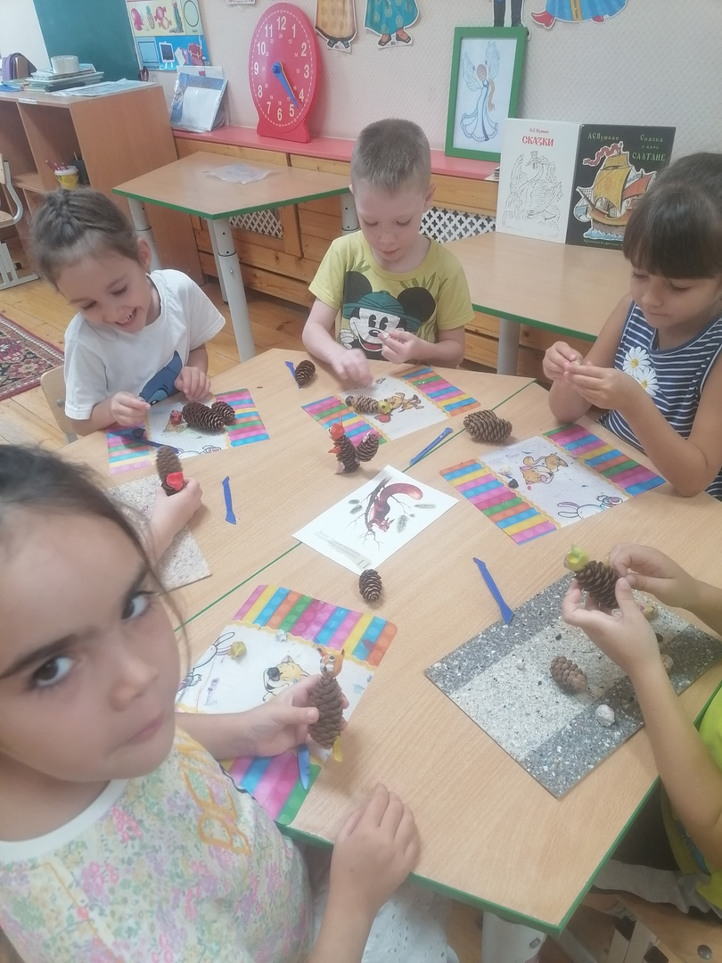
Итог:

Ребята, давайте посадим наших белочек в домик.
